|  |  |
| --- | --- |
| *ЗАУЧИВАНИЕ СТИХОВ С ИСПОЛЬЗОВАНИЕМ МНЕМОТАБЛИЦ.* |  |

.

*Этапы работы над стихотворением:*

1.     Взрослый выразительно читает стихотворение.

2.     Взрослый сообщает, что это стихотворение ребенок будет учить наизусть. Затем еще раз читает стихотворение с опорой на мнемотаблицу.

3.     Взрослый задает вопросы по содержанию стихотворения, помогая ребенку уяснить основную мысль.

4.     Взрослый выясняет, какие слова непонятны ребенку, объясняет их значение в доступной для ребенка форме.

5.     Взрослый читает отдельно каждую строчку стихотворения. Ребенок повторяет ее с опорой на мнемотаблицу.

6.     Ребенок рассказывает стихотворение с опорой на мнемотаблицу.

***Игрушки***

***Знаю много я игрушек...***

Знаю много я игрушек,

С ними мне совсем не скучно:

Кубик, мяч, совок, сачок,

Мишка, лейка, флаг, бычок.  
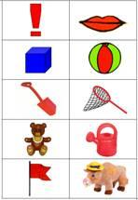

***Мишка милый...***

Мишка милый, мишка славный,

Косолапый и забавный.

Весь из плюша мишка сшит,

Ватой пышною набит.  
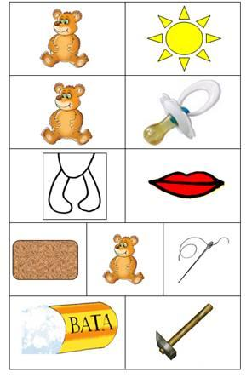

***Наше тело***

***Потешка***

Посуду мыть – палец болит,

Воду носить – палец болит,

Письмо писать – палец болит,

А суп готов – палец здоров.

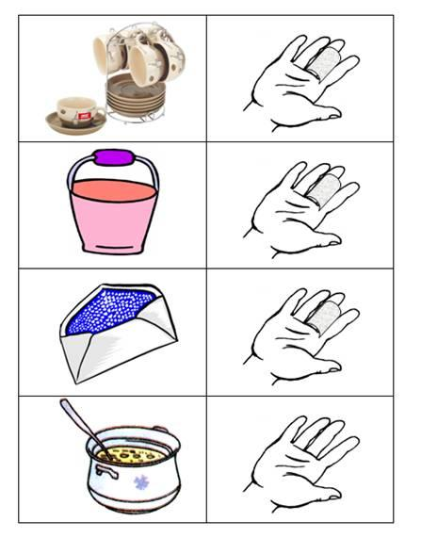

**Нос, умойся!** Мошковская Эмма

Кран, Откройся!

Нос, Умойся!

Мойтесь Сразу,

Оба Глаза!

Мойтесь, Уши,

Мойся, Шейка!

Шейка, мойся

Хорошенько!

Мойся, Мойся,

Обливайся!

Грязь, Смывайся!

Грязь, Смывайся!!!

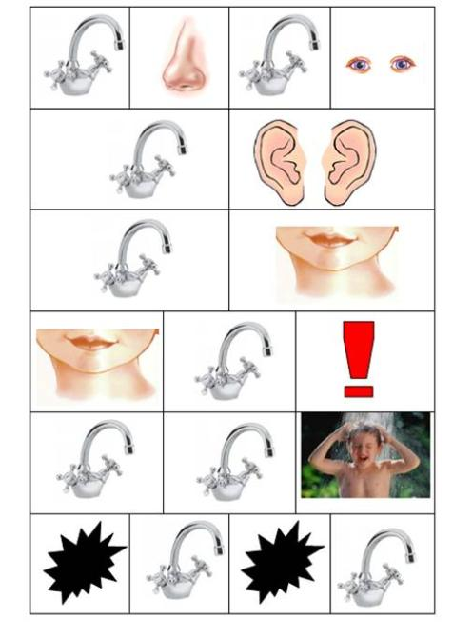

***Осень***

***"Осень, осень***  
Осень, осень к нам идет,  
Что же осень нам несет?  
Листики цветные,  
Ягоды лесные,  
Овощи к обеду,  
Много туч на небе.  
  
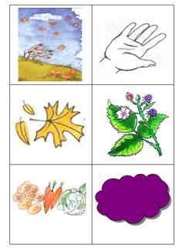

***Листопад***

Падают, падают листья,  
В нашем саду листопад.  
Желтые, красные листья  
По ветру вьются, летят.  
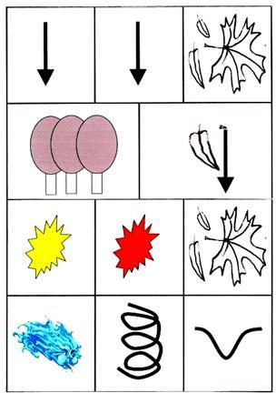

**Вышла Маша на крыльцо**  
Вышла Маша на крыльцо:  
Вот растет деревцо,   
Вот растет другое,   
Красиво какое!  
Стала Машенька считать,  
Насчитала ровно пять.  
Все деревья эти  
Сосчитайте, дети!  
  
Ребенок пересчитывает деревья на последней картинке: *одно дерево, два дерева, три дерева, четыре дерева, пять деревьев.*  
  
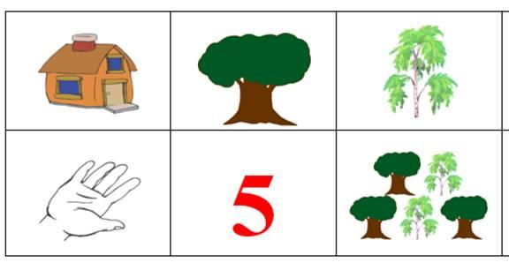

***Ива***  
Возле речки у обрыва  
Плачет ива, плачет ива.  
Может, ей кого-то жалко?  
Может, ей на солнце жарко?  
Может, ветер шаловливый  
За косичку дернул иву?  
Может, ива хочет пить?  
Может, нам пойти спросить?  
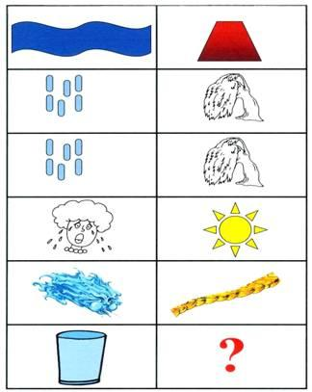

***Овощи***

**В руки овощи берем ...**  
  
В руки овощи берем,  
Овощи на стол кладем.  
Лук, морковка, кабачок,   
Помидор, горох, лучок.

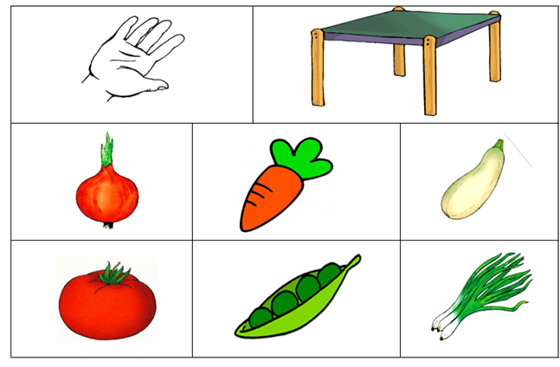

***Хозяйка***  
Хозяйка однажды с базара пришла,  
Хозяйка с базара домой принесла:  
Картошку, капусту, морковь, горох,  
Петрушку и свеклу, ох!  
Накрытые крышкой, в душном горшке  
Кипели, кипели в крутом кипятке:  
Картошка, капуста, морковь, горох  
Петрушка и свекла, ох!  
И суп овощной оказался неплох!  
(Ю. Тувим)   
  
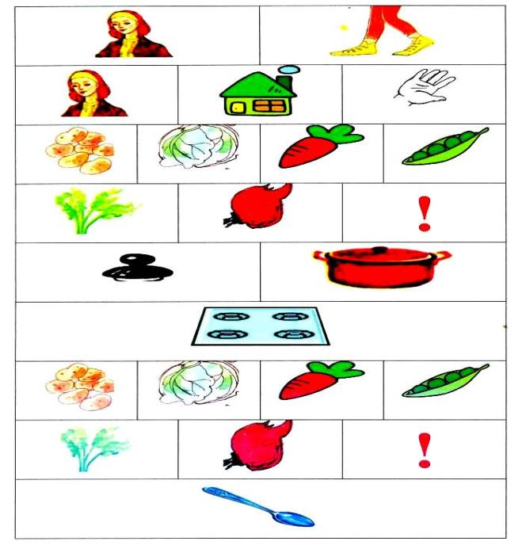

Фрукты

**В руки фрукты мы берем ...**  
  
В руки фрукты мы берем  
И в  корзинку их кладем:  
Слива, персик, апельсин,  
Груша, киви, мандарин.  
  
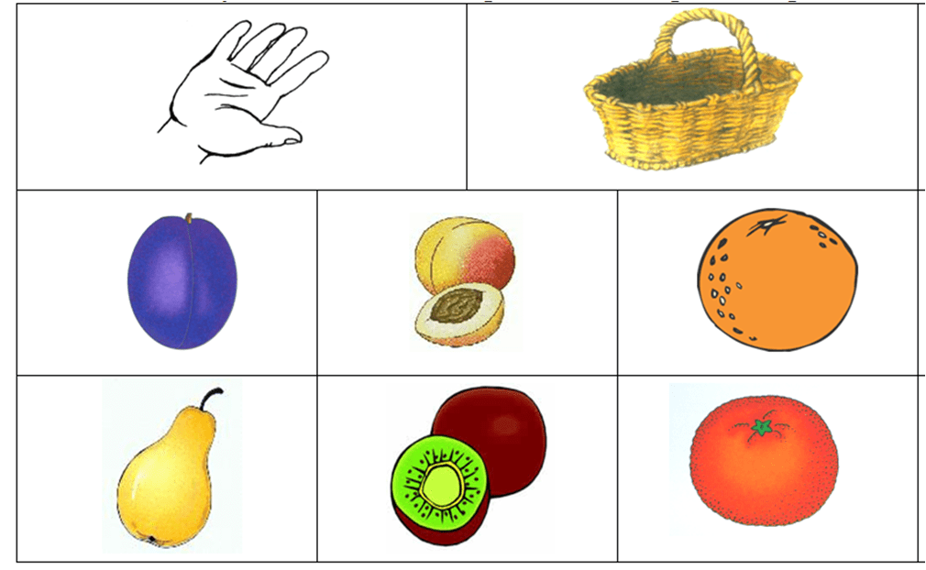

***Компот***  
  
Будем мы варить компот,  
Фруктов нужно много. Вот.  
Будем яблоки крошить,  
Грушу будем мы рубить.  
Отожмем лимонный сок,  
Слив положим и песок.  
Варим, варим мы компот,  
Угостим честной народ.   
  
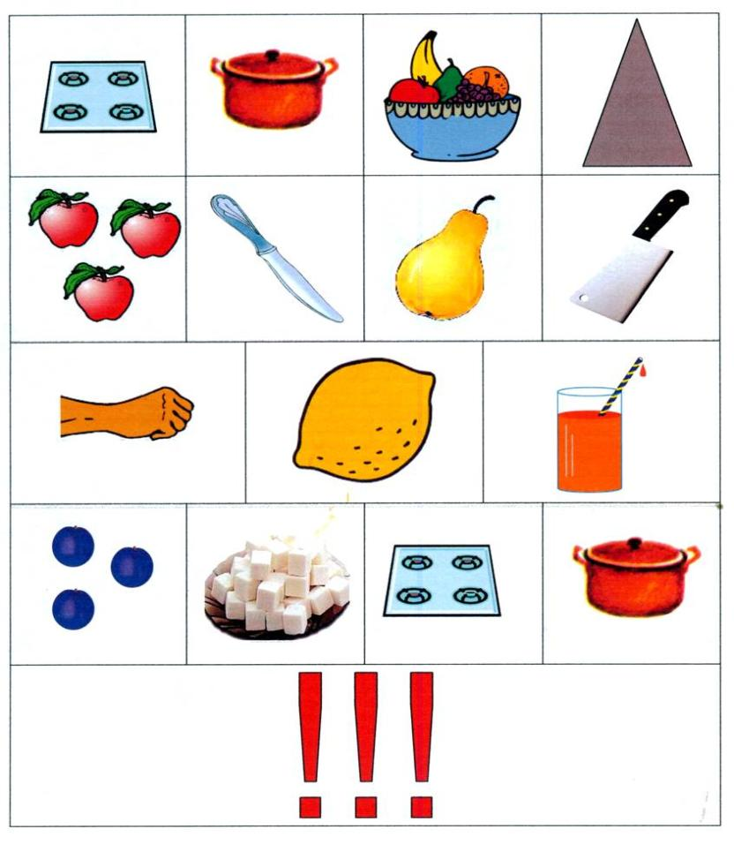

***Грибы и ягоды***

***Раз, два, три, четыре, пять ...***  
Раз, два, три, четыре, пять.  
Будем мы грибы искать.  
Подберезовик, маслята,  
Сыроежки и опята.

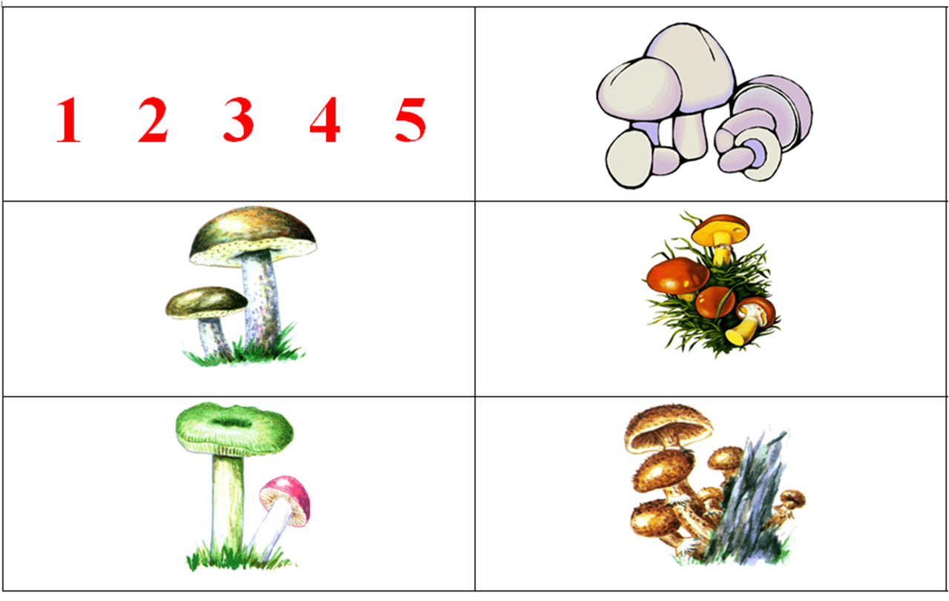

***Белка-шалунишка***  
  
Скачет белка-шалунишка,  
Рвет с еловых веток шишки,  
А потом на землю — прыг  
И отыщет боровик.  
Гриб нанижет на сучок —  
Подсушись, боровичок! 

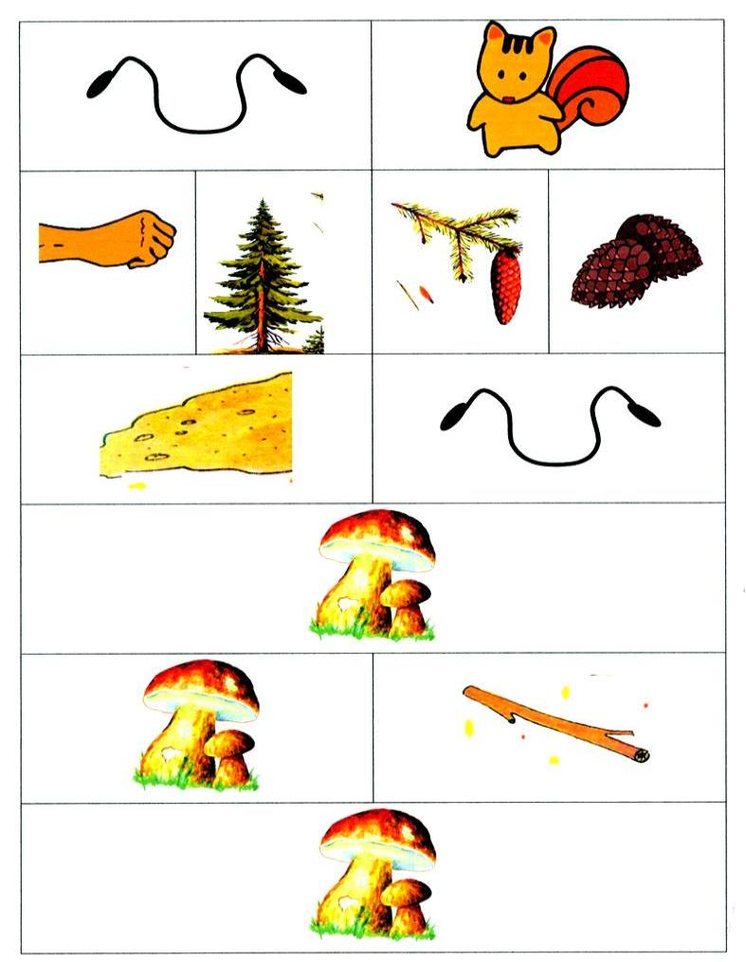

***Дом***

***Строим дом***  
  
Молотком и топором  
Стоим, строим новый дом.  
В доме много этажей,   
Много взрослых и детей.

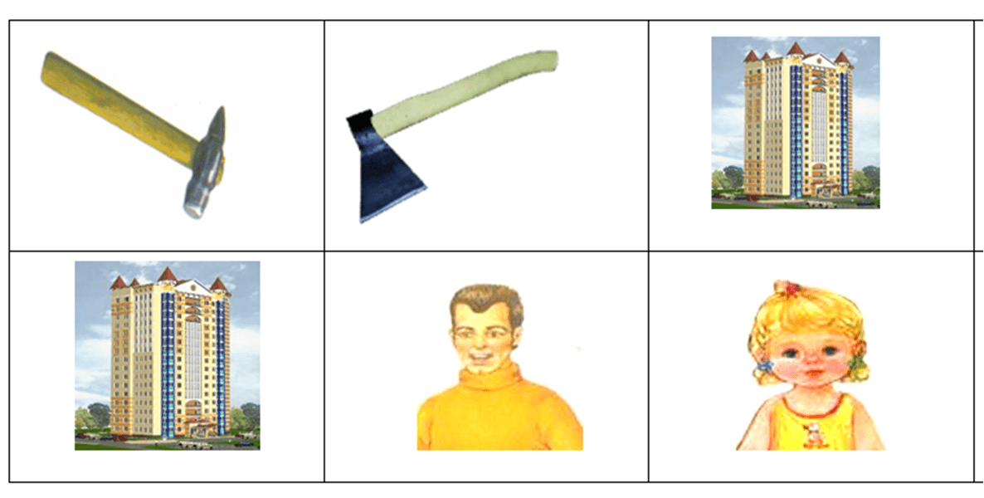

***Новый дом***  
  
Грузовик  привез, рыча,  
Полный кузов кирпича.  
А другой привез   шофер  
Щебень, известь и раствор.  
Звон и гром стоят кругом.  
Быстро строят новый дом.  
Он уже почти готов,  
И бригада маляров  
Красит в синий цвет фасад:  
В доме будет детский сад.  
*Л. Рашковский*  
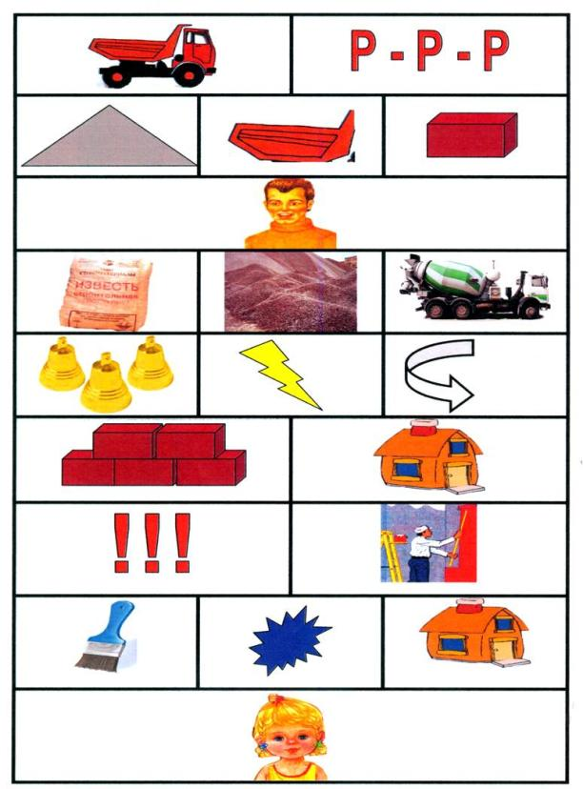

***В руки мы картинки взяли ...***  
  
В руки мы картинки взяли,  
Тут же мебель мы назвали:  
Кресло, стул, диван, кушетка,   
Шкаф, кровать и табуретка.

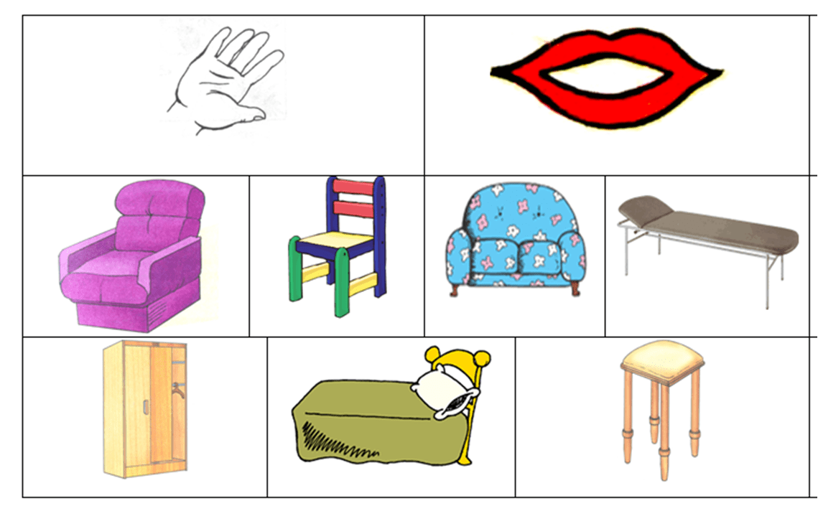

***Много мебели в квартире***  
  
Раз, два, три, четыре,   
Много мебели в квартире.   
В шкаф повесим мы рубашку,   
А в буфет поставим чашку.   
Чтобы ножки отдохнули,   
Посидим чуть-чуть на стуле.   
А когда мы крепко спали,   
На кровати мы лежали.   
А потом мы с котом   
Посидели за столом,   
Чай с вареньем дружно пили.   
Много мебели в квартире.  
*Н. Нищева*

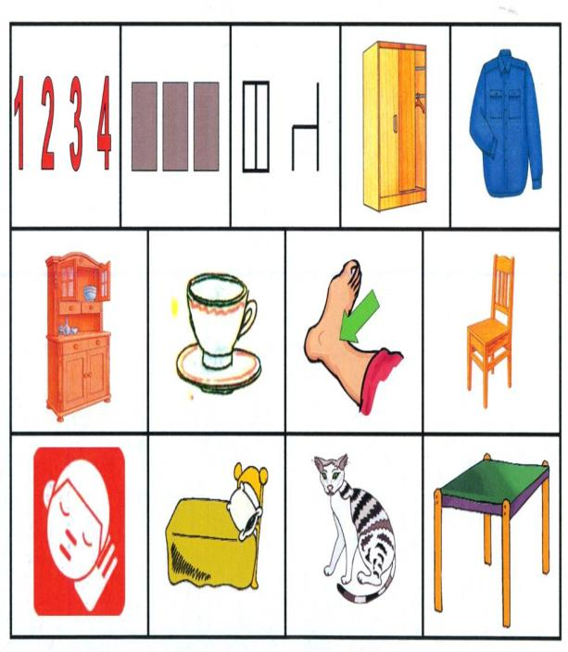

***А. Барто «Весна идёт»***

Утром было солнечно и совсем тепло.  
Озеро широкое по двору текло.

В полдень подморозило, вновь зима пришла,  
Затянулось озеро корочкой стекла.

Расколол я тонкое, звонкое стекло,  
Озеро широкое снова потекло.  
Говорят прохожие:  
- Вот весна идёт!-

А это я работаю,  
Разбиваю лёд.

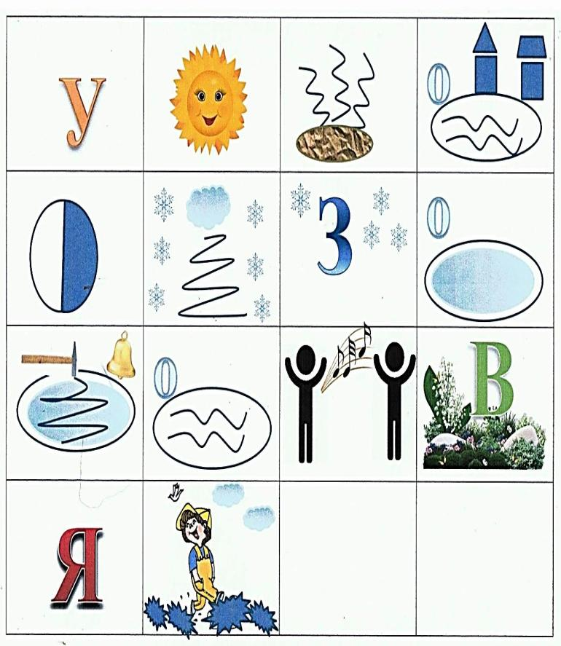

***З. Александрова «Мой мишка»***

Я рубашку сшила мишке,

Я сошью ему штанишки,

Надо к ним карман пришить

И конфетку положить.

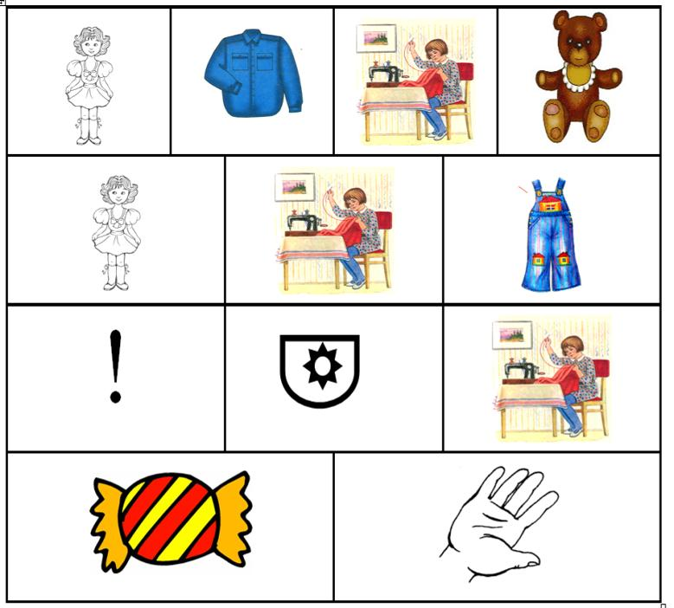

**«Белка-шалунишка»**

Скачет белка – шалунишка,

Рвёт с еловых ёлок шишки,

А, потом на землю – прыг

И отыщет боровик.

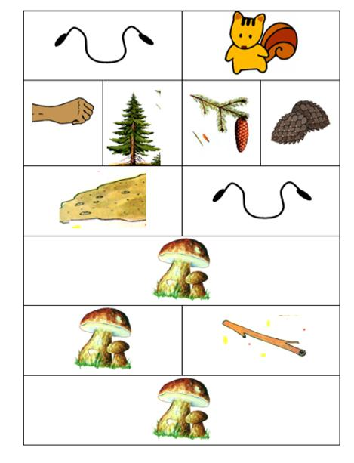

***«Помощники весны»***

Лёня с Петей,

Взяв лопаты,

Помогать пришли весне.

Разбивают лёд ребята

И разбрасывают снег.

Посмотрел на них с укором

Снеговик из под ведра:

Этак мне придётся скоро,

Убираться со двора!

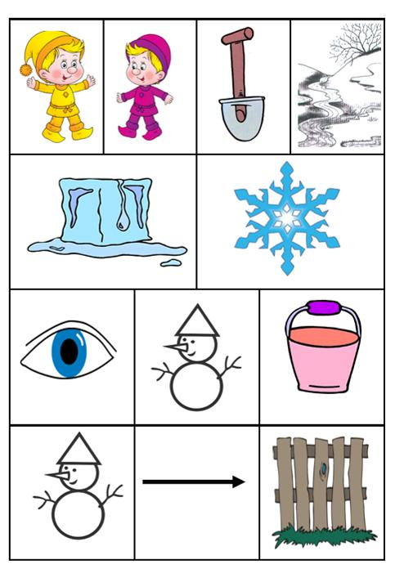

***Т. Дмитриев «Весна пришла»***

По весне набухли почки

И проклюнулись листочки.

Посмотри на ветки клёна,

Сколько носиков зелёных!

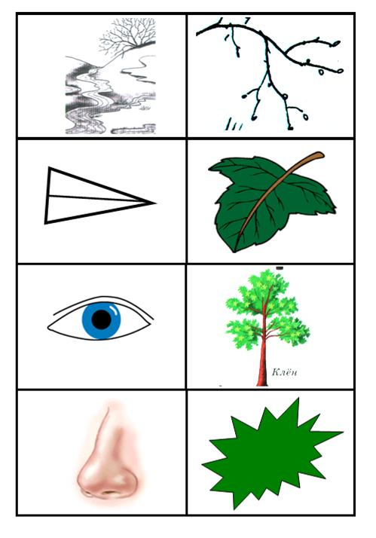

***Т. Волгина «Подарок маме»***

Сорвала я в поле

Цветик голубой,

Принесу в подарок

Маме дорогой.

Я его на платье

Маме приколю.

Больше всех на свете,

Маму я люблю.

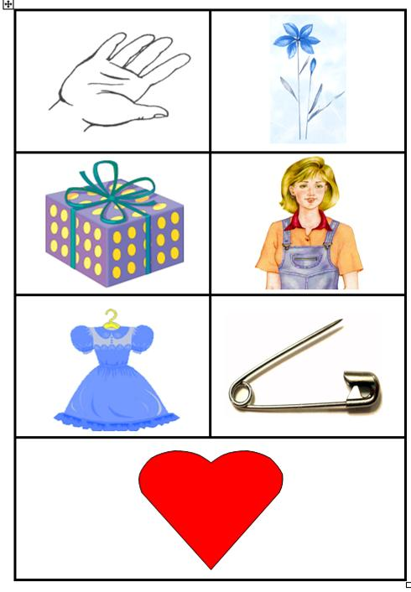

***А. Барто «Весна идёт»***

Утром было солнечно и совсем тепло.  
Озеро широкое по двору текло.

В полдень подморозило, вновь зима пришла,  
Затянулось озеро корочкой стекла.

Расколол я тонкое, звонкое стекло,  
Озеро широкое снова потекло.  
Говорят прохожие:  
- Вот весна идёт!-

А это я работаю,  
Разбиваю лёд.



***Осенние листья***

Ветер по лесу летал,  
Ветер листики считал:  
Вот дубовый,  
Вот кленовый,  
Вот рябиновый резной,  
Вот с березки – золотой,  
Вот последний лист с осинки  
Ветер бросил на тропинку.  
*Н.Нищева*

*[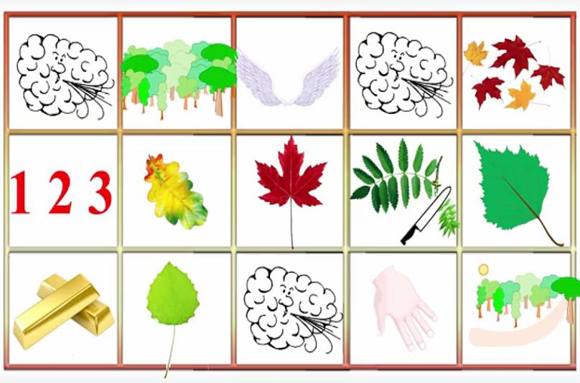](http://www.tarologiay.ru/wp-content/uploads/2015/09/02.png)*

***Алиса в саду***

Вот идет Алиса в сад,

Скоро будет листопад.

Слива там и абрикос,

На скамейке — сонный пес.

Там краса и чудеса:

Солнце, киска и роса,

У скамейки стол стоит.

Самовар на нем свистит.

Вот в песочнице песок,

Самосвал там и совок,

Рядом с ними самокат.

Ах, какой прекрасный сад!

Смирн[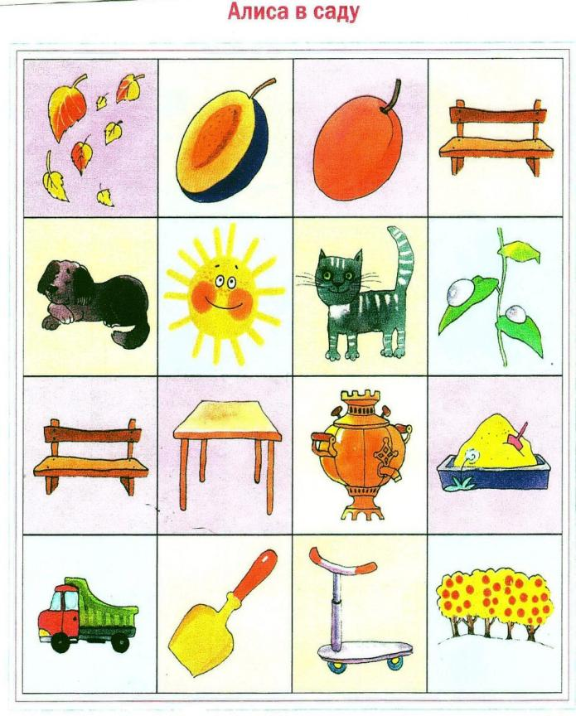](http://www.tarologiay.ru/wp-content/uploads/2015/09/mnemotablica_dlya_zauchivaniya_stixov.jpg)ова Л.Н

|  |  |
| --- | --- |
|  |  |

***Осень***  
Опустел скворечник-  
Улетели птицы,  
Листьям на деревьях  
Тоже не сидится.  
Целый день сегодня  
Всё летят, летят…  
Видно, тоже в Африку  
Улететь хотят.

*(Токмакова И.П.) [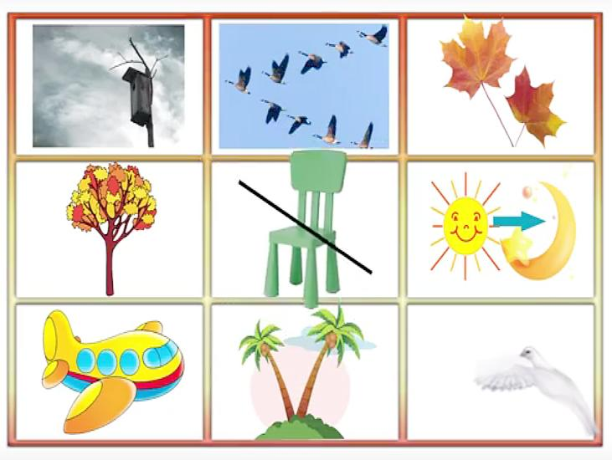](http://www.tarologiay.ru/wp-content/uploads/2015/09/01.png)*

***Осень***

Поспевает брусника,

Стали дни холоднее,

И от птичьего крика

В сердце стало грустнее.

Стаи птиц улетают

Прочь, за синее море.

Все деревья блистают

В разноцветном уборе.

Солнце реже смеется,

Нет в цветах благовонья.

Скоро Осень проснется

И заплачет спросонья.

Бальмонт

[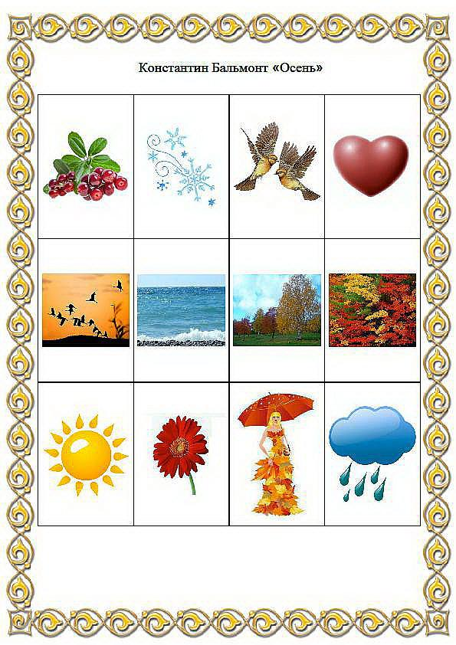](http://www.tarologiay.ru/wp-content/uploads/2015/09/balmont_osen.jpg)

Конец формы

Начало формы

Конец формы